
COMUNE DI REGGIO CALABRIA

U.O. Servizi Esternalizzati ed Organismi Partecipati
Palazzo CEDIR – Corpo H – Piano 1° - Tel. 0965362975 - Fax 0965331067

Prot. nr.1097 del 05 gennaio 2009

Gent.ma Sig.ra Dott.ssa
Adelaide Primicino
Responsabile U.O. II Liv. Albo Pretorio
Comune di Reggio Calabria
Gent.mo Sig.
Sebastiano D’Agostino
Responsabile U.O. II Liv. Rete Civica
Comune di Reggio Calabria
LORO SEDI

Oggetto: Rinvio data prevista all’Art.10 del Regolamento Concorso a premi: “Piccola isola ecologica – raccolta Punti” – Determina dirigenziale nr. 22 del 30.12.2008 (reg. gen. 4954 del 31.12.2008) – 06.01.2010.

IL DIRIGENTE DELLA U.O. SERVIZI ESTERNALIZZATI ED ORGANISMI PARTECIPATI

Con riguardo all’oggetto, ed in virtù della richiamata previsione regolamentare, in base alla quale, nella data prevista di mercoledì 06 gennaio 2010, alle ore 15,00, presso la sede istituzionale del Comune di Reggio Calabria, sita in Piazza Italia, c/o Palazzo S. Giorgio, si sarebbe tenuta l’estrazione del/i vincitore/i, tra coloro che, in regola con la posizione TARSU, hanno provveduto, durante l’anno, a conferire presso l’Isola ecologica, usufruendo della modalità prevista, denominata, “card elettronica”, con la presente,

Avvisa
i possessori di tessera regolarmente registrati e conferenti i materiali presso l’isola ecologica, che, causa indisponibilità del Sig. Notaio e del responsabile della tutela del consumatore e della fede pubblica competente per territorio, la prevista estrazione è rinviata a data da destinarsi.

Pari mezzo, si procederà a tenere informati gli interessati, quanto alla nuova data di estrazione che comunque, non avverrà oltre la giornata di venerdì 22 gennaio 2010.

Sono fatti salvi i punti già attribuiti per come computati alla data del 31.12.2009.

Per ulteriori ragguagli e/o precisazioni in merito, il responsabile del procedimento è indicato nella persona del Dirigente Dott. Igor Paonni (tel. 0965362975; e.mail: i.paonni@reggiocal.it), disponibile anche a ricevere quanti interessati, nelle giornate di Martedì e Giovedì, dalle 9,30 alla 16,30.

Cordiali saluti
IL DIRIGENTE
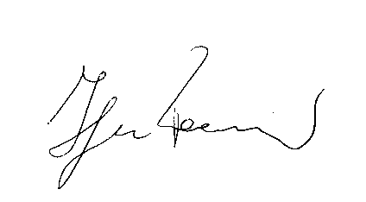
Igor Paonni

